“Київський фаховий коледж зв’язку”

Циклова комісія Комп’ютерної та програмної інженерії

**ЗВІТ ПО ВИКОНАННЮ**

**ЛАБОРАТОРНОЇ РОБОТИ №8**

з дисципліни: «Операційні системи»

**Тема: “Збереження службових даних системи та її мережева конфігурація”**

Виконали студенти

групи БІКС-03

Команда: Яременко О.

Местецький А. Руда В.

Перевірив викладач

Сушанова В.С.

Київ 2023

**Мета роботи:**

1. Отримання практичних навиків роботи з командною оболонкою Bash.
2. Знайомство з базовими структурами для збереження системних даних - процеси, память, лог-файли та повідомлення про стан ядра.
3. Знайомство зі стандартом FHS.
4. Знайомство з діями при налаштуванні мережі.

**Матеріальне забезпечення занять:**

1. ЕОМ типу IBM PC.

2. ОС сімейства Windows (Windows 7).

3. Віртуальна машина – Virtual Box (Oracle).

4. Операційна система GNU/Linux – CentOS.

5. Сайт мережевої академії Cisco netacad.com та його онлайн курси по Linux

**Лабораторна робота №8 Дисципліна: Операційні системи**

*Готував матеріал студенти(цифрою позначено хто-які питання готував ):*

*Віка - 1*

*Антон - 2*

*Олексій – 3*

**Завдання для попередньої підготовки:**

1. Прочитайте короткі теоретичні відомості до лабораторної роботи та зробіть невеликий словник базових англійських термінів з питань призначення команд та їх параметрів.
2. Вивчіть матеріали онлайн-курсу академії Cisco “NDG Linux Essentials”:

* Chapter 13 - Where Data is Stored
* Chapter 14 - Network Configuration

1. Пройдіть тестування у курсі NDG Linux Essentials за такими темами:

* Chapter 13 Exam
* Chapter 14 Exam

1. На базі розглянутого матеріалу дайте відповіді на наступні питання:
   1. Розкрийте поняття “псевдо файлової системи”, для чого воно потрібно системі? 1

Псевдо файлова система - це механізм, який дозволяє представити інформацію про системні ресурси (процеси, пам'ять, пристрої вводу-виводу, мережеві з'єднання тощо) у вигляді файлів і каталогів, що знаходяться в структурі файлової системи.

Це означає, що система операцій може сприймати ці ресурси як файлові об'єкти та працювати з ними через стандартні операції введення-виведення файлів. Наприклад, псевдо файлова система /proc в Linux містить інформацію про всі запущені процеси в системі, яку можна відобразити у вигляді текстових файлів та директорій.

* 1. Чому користувачі не так часто звертаються на пряму до каталогу /proc, яким чином з нього можна отримати інформацію? 2
  2. Яке призначення файлів /proc/cmdline, /proc/meminfo та /proc/modules? 3

Файл /proc/cmdline містить параметри командного рядка, передані ядром під час запуску системи. Ці параметри можуть містити інформацію про налаштування обладнання, налаштування мережі, режим роботи ядра та інші налаштування.

Файл /proc/meminfo містить інформацію про використання пам'яті системою.

Файл /proc/modules містить список завантажених модулів ядра. У Linux модулі є програмними компонентами, які можуть бути завантажені та вивантажені з ядра в будь-який час.

* 1. Яке призначення команди free? 1

Команда "free" використовується в Unix-подібних операційних системах для відображення інформації про використання оперативної пам'яті (RAM) та віртуальної пам'яті.

Конкретніше, команда "free" виводить кількість доступної, використовуваної та вільної оперативної та віртуальної пам'яті, а також інформацію про використання буферів та кешів оперативної пам'яті.

* 1. Для чого потрібні лог-файли, наведіть приклади їх застосування? 2
  2. Яке призначення файлу /var/log/dmesg? 3

Файл /var/log/dmesg містить виведення ядра Linux, яке з'явилося при запуску системи. Цей файл містить інформацію про процес запуску системи та завантаження ядра, включаючи інформацію про обладнання, що було виявлено та іншу важливу інформацію.

* 1. Для чого розроблено FHS? 1

FHS (Filesystem Hierarchy Standard) - це стандарт, який визначає структуру файлової системи в Unix-подібних операційних системах. Його розроблено для забезпечення сумісності між різними Unix-подібними операційними системами та забезпечення кращої організації файлової системи, щоб уникнути плутанини та підвищити зручність роботи.

Основні цілі FHS - це:

* + 1. Забезпечення стандартної структури файлової системи, що дозволяє розробникам та користувачам розуміти, де знаходяться різні файлові компоненти системи.
    2. Забезпечення стандартної назви директорій та файлів, що дозволяє розробникам та користувачам легко знаходити потрібні файли та директорії.
    3. Забезпечення сумісності між різними Unix-подібними операційними системами, що дозволяє програмам запускатися на будь-якій Unix-подібній операційній системі без необхідності внесення змін у програмне забезпечення.
    4. Забезпечення можливості розширення файлової системи з дотриманням стандартів FHS.
  1. Які основні команди є у Linux для перегляду та конфігурації мережі 2

1. Підготувати в електронному вигляді початковий варіант звіту:

* Титульний аркуш, тема та мета роботи
* Словник термінів
* Відповіді на п.4.1 та п.4.5 з завдань для попередньої підготовки

**Хід роботи:**

* 1. Початкова робота в CLI-режимі в Linux ОС сімейства Linux:
  2. Запустіть віртуальну машину VirtualBox, оберіть CentOS та запустіть її. Виконайте вхід в систему під користувачем: CentOS, пароль для входу: reverse ***(якщо виконуєте ЛР у 401 ауд.)*** та запустіть термінал.
  3. Запустіть віртуальну машину Ubuntu_PC ***(якщо виконуєте завдання ЛР через академію netacad)***
  4. Запустіть свою операційну систему сімейства Linux ***(якщо працюєте на власному ПК та її встановили)*** та запустіть термінал.
  5. Опрацюйте всі приклади команд, що представлені у лабораторних роботах курсу ***NDG Linux Essentials - Lab 13: Where Data is Stored*** та ***Lab 14: Network Configuration.*** Створіть таблицю для опису цих команд*** кожен по 5 команд

|  |  |
| --- | --- |
| Назва команди | Її призначення та функціональність |
| su | Змінюємо поточного користувача на root |
| ls /proc | Переглядаємо вміст системного каталогу **/proc** (для цього потрібні права доступу root) |
| sleep 888888 & | sleep 888888 & зупинить виконання на 888888 секунд і буде виконуватися в фоновому режимі. |
| ping localhost > /dev/null & | ping localhost > /dev/null & відправляє пакети на локальний хост і відкидає відповіді на ці пакети, що дозволяє використовувати командний рядок для виконання інших команд, тоді як ping виконується в фоновому режимі. |
| ps -e | ps -e виводить список всіх процесів, які запущені в системі, зі стовпчиками, які можуть включати інформацію про PID, ім'я процесу, статус процесу, інформацію про використання ресурсів та іншу інформацію про процеси. |

|  |  |
| --- | --- |
| jobs | Щоб побачити, які команди виконуються в поточному терміналі, введіть таку команду: |
| fg %1 | Переконавшись, що дві команди ping виконуються, виведіть першу команду на передній план |
| pkill -15 sleep | скористайтеся командою pkill, щоб завершити команду сну |
| ps | Для перегляду процесів можна використовувати команду |
| --sort | Використовуйте опцію --sort, щоб вказати, за якими стовпцями сортувати |

|  |  |
| --- | --- |
|  |  |
|  |  |
|  |  |
|  |  |
|  |  |

\*\*\***Скріншоти** виконання команд в терміналі можна **не представляти**, достатньо **коротко описати команди в таблиці**.

***РУДА***

* 1. Виконайте практичні завдання у терміналі (продемонструйте скріншоти):
* в даній лабораторній роботі використовувалась команда *cat*, дослідіть її можливості та опишіть для яких задач вона призначена;
* Команда **cat** в Linux використовується для зчитування та виводу вмісту текстових файлів в термінал, або для злиття двох або більше файлів в один.
* Основні опції команди **cat**:
* **cat file.txt**: вивести вміст файлу **file.txt** в термінал;
* **cat file1.txt file2.txt > merged.txt**: злити вміст файлів **file1.txt** та **file2.txt** і записати результат у новий файл **merged.txt**;
* **cat file.txt >> appended.txt**: додати вміст файлу **file.txt** в кінець файлу **appended.txt**;
* **cat -n file.txt**: вивести вміст файлу **file.txt**, пронумерувавши кожен рядок;
* **cat -b file.txt**: вивести вміст файлу **file.txt**, пронумерувавши тільки ненульові рядки.
* продемонструйте приклади, коли команда *cat* використовується для створення файлу, перегляду вмісту файлу, перенаправлення інформації у інший файл, склеювання декількох файлів в один;
* 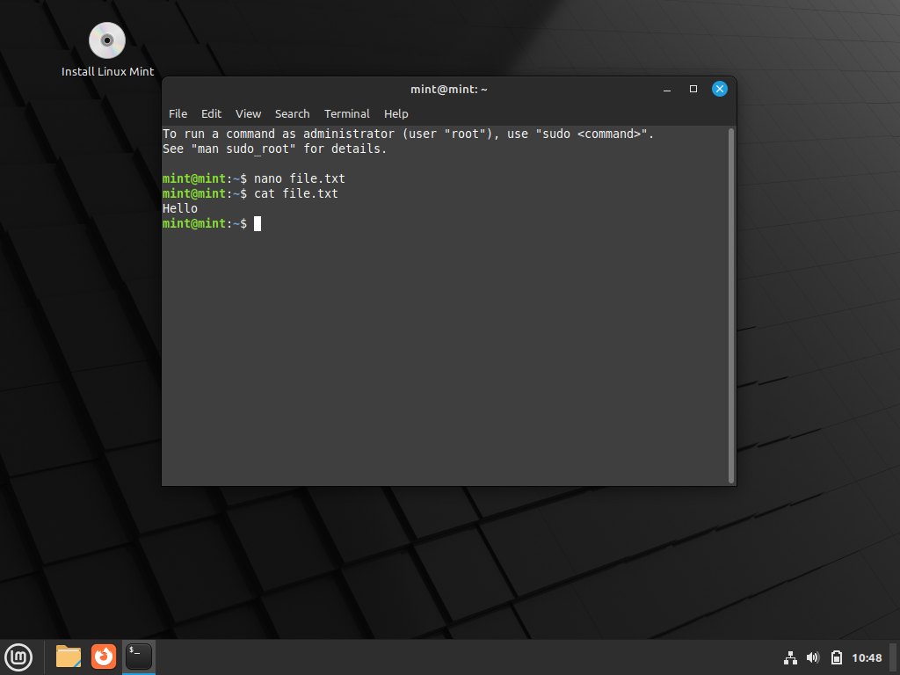
* 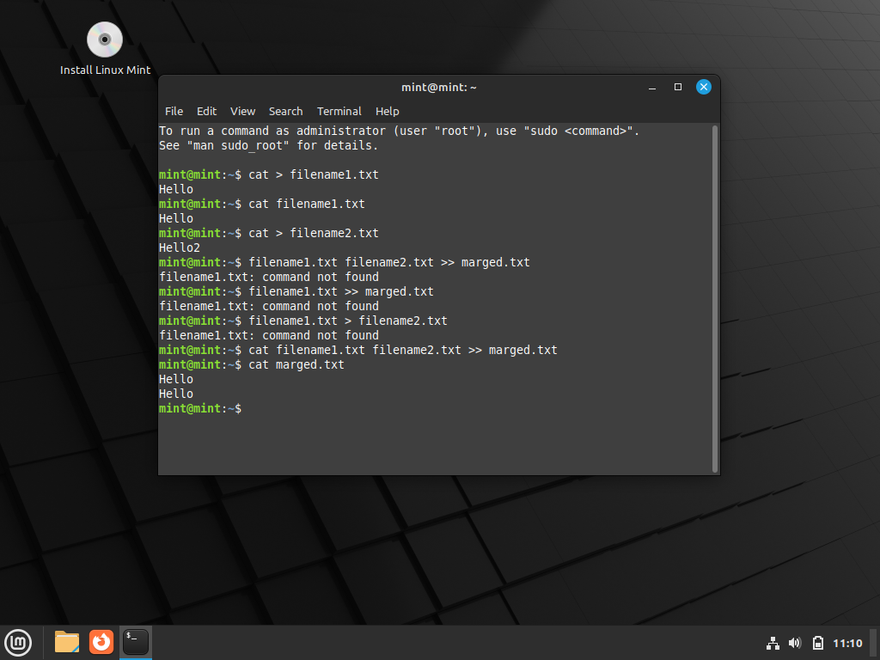
* які параметри команди *cat* треба використати, щоб пронумерувати рядки файлу, відобразити недруковані символи, видалити порожні рядки?

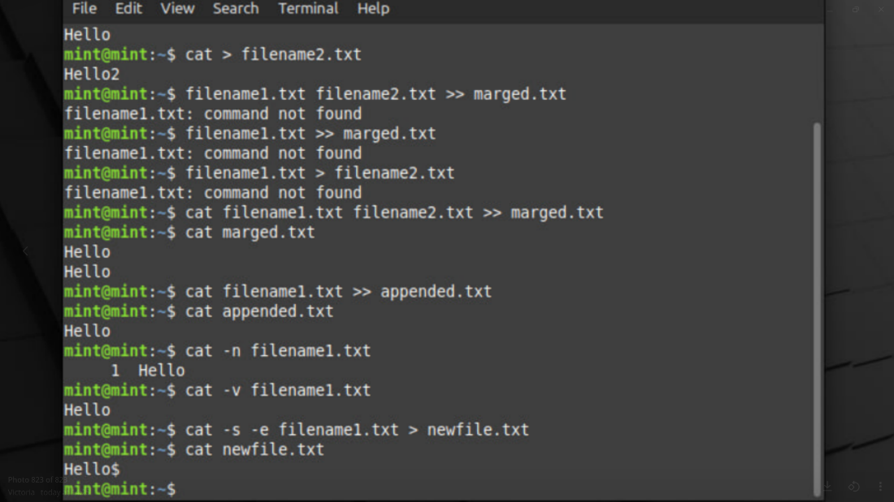

* опишіть можливості команди *dig* та наведіть приклади;
* Скорочено від Domain Information Groper, команди Dig є одним із найшвидших методів запиту серверів DNS про те, що працює, а що ні.
* Ви можете перевірити IP-адресу сервера, сервери імен, обмін поштою, запитати TTL тощо за допомогою текстів, які легко запам’ятати.
* Отримання IP-адреси домену:
* **dig example.com**
* Результат буде містити IP-адресу для домену **example.com**.
* Отримання інформації про MX-записи:
* **dig example.com MX**
* Результат буде містити список MX-записів для домену **example.com**.
* Отримання інформації про NS-записи:
* **dig example.com NS**
* Результат буде містити список NS-записів для домену **example.com**.
* Отримання інформації про CNAME-записи:
* **dig example.com CNAME**
* Результат буде містити список CNAME-записів для домену **example.com**.
* Встановлення конкретного DNS-сервера:
* **dig example.com @dns-server**
* опишіть можливості команди *netstat* та наведіть приклади.

Команда **netstat** - це інструмент моніторингу мережевої активності в операційній системі Linux. Вона дозволяє відображати список відкритих портів, активних з'єднань, маршрутизацію та іншу корисну інформацію про мережу.

Деякі корисні опції команди **netstat**:

* + - **-a** або **--all** - відображає всі з'єднання, включаючи прослуховування портів;
    - **-t** або **--tcp** - відображає тільки TCP-з'єднання;
    - **-u** або **--udp** - відображає тільки UDP-з'єднання;
    - **-n** або **--numeric** - відображає адреси IP та порти у числовому форматі замість назв хостів та сервісів;
    - **-p** або **--program** - відображає інформацію про процес, який відкрив даний порт або створив з'єднання.

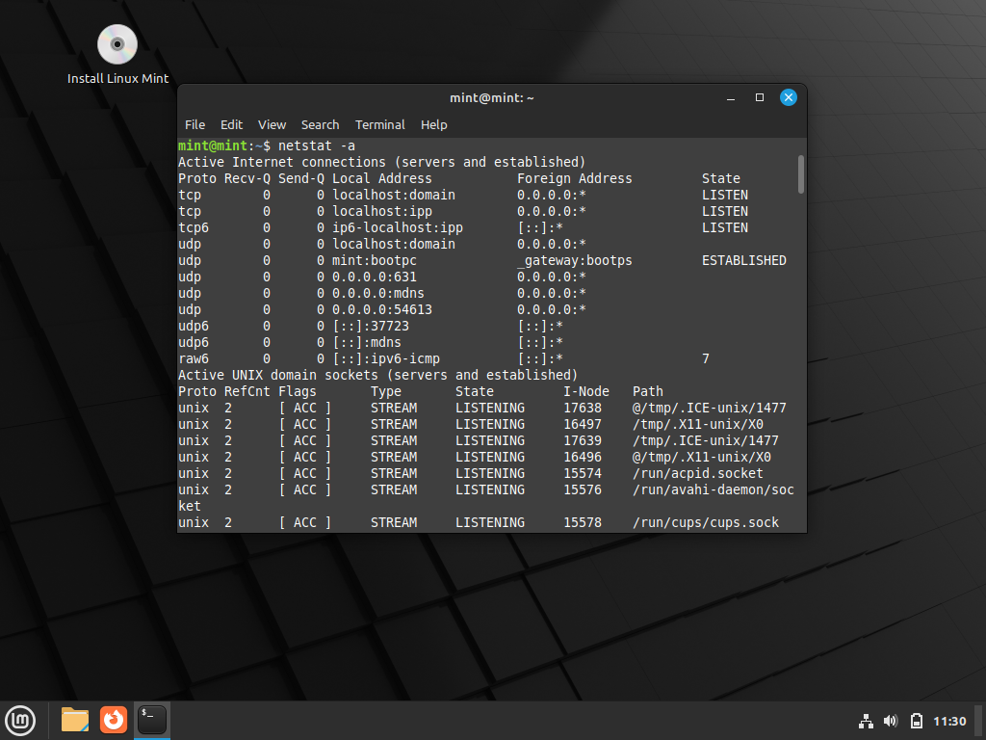

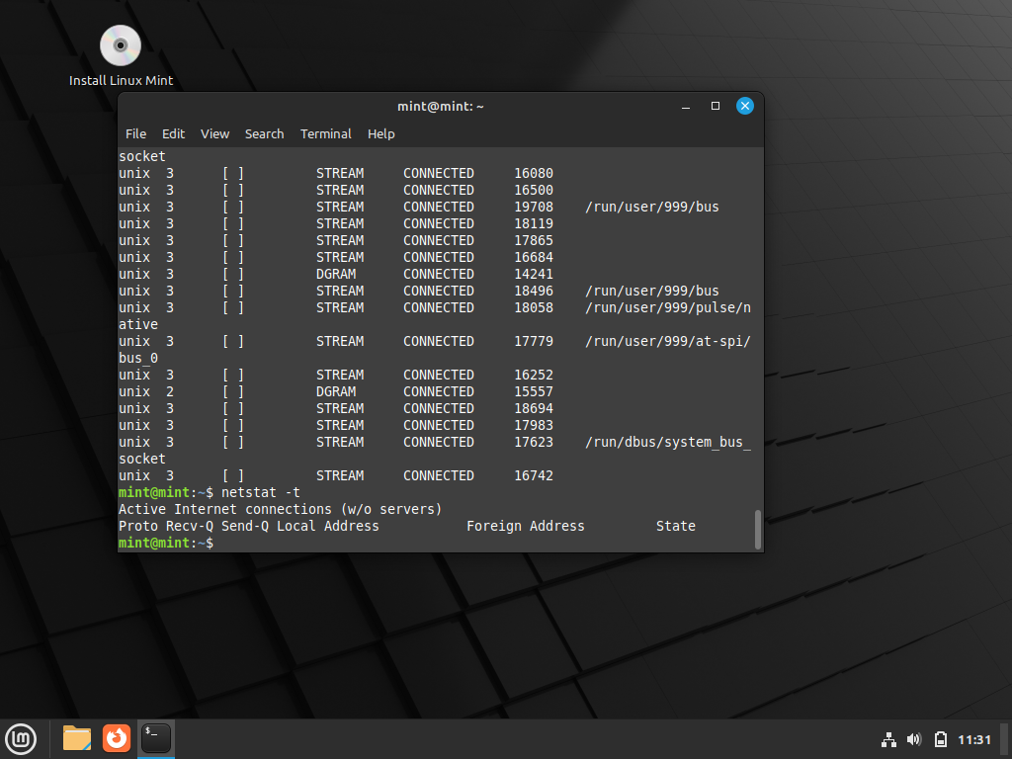

***ЯРЕМЕНКО***

* 1. Виконайте практичні завдання у терміналі (продемонструйте скріншоти):
* в даній лабораторній роботі використовувалась команда *cat*, дослідіть її можливості та опишіть для яких задач вона призначена;

Команда cat використовується для виведення вмісту файлів в термінал або для об'єднання кількох файлів у один.

Деякі з основних можливостей команди cat:

Виведення вмісту файлу в термінал: cat file.txt

Об'єднання двох або більше файлів із застосуванням командного рядка cat:

file1.txt file2.txt > output.txt. Вміст file1.txt і file2.txt буде з'єднаний і записаний у файл output.txt.

Виведення вмісту кількох файлів в термінал: cat file1.txt file2.txt

Зчитування введення користувача з клавіатури і запис його до файлу: cat > file.txt. Будь-який текст, введений користувачем, буде записаний до файлу file.txt.

Виведення номерів рядків у файлі: cat -n file.txt

Копіювання вмісту файлу: cat file.txt > newfile.txt

* продемонструйте приклади, коли команда *cat* використовується для створення файлу, перегляду вмісту файлу, перенаправлення інформації у інший файл, склеювання декількох файлів в один;

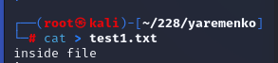

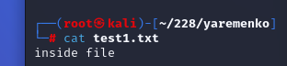

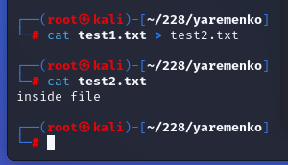

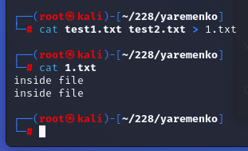

* які параметри команди *cat* треба використати, щоб пронумерувати рядки файлу, відобразити недруковані символи, видалити порожні рядки?

Для пронумерування рядків файлу можна використати параметр -n або --number.

Для відображення недрукованих символів можна використати параметр -v або --show-nonprinting.

Для видалення порожніх рядків можна використати комбінацію команд cat та grep.

* опишіть можливості команди *dig* та наведіть приклади;

Команда dig - це утиліта для отримання DNS-інформації про доменне ім'я або IP-адресу.

Основні можливості команди dig включають:

* + Отримання IP-адреси з доменного імені або навпаки.
  + Отримання повної інформації про DNS-запис (тип, значення, час життя).
  + Перевірка часу відповіді та доступності сервера DNS
  + Перевірка повної структури DNS-записів

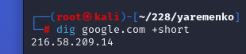 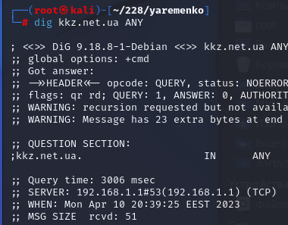

* опишіть можливості команди *netstat* та наведіть приклади.

Команда netstat використовується для отримання інформації про мережеві підключення на комп'ютері.

Основні можливості команди netstat включають:

* + Відображення активних мережевих з'єднань на комп'ютері;
  + Перевірка портів, які відкриті на комп'ютері;
  + Відображення статистики мережевої активності, такої як кількість переданих та отриманих пакетів;
  + Відображення списку маршрутів, що використовуються для пересилання мережевого трафіку.

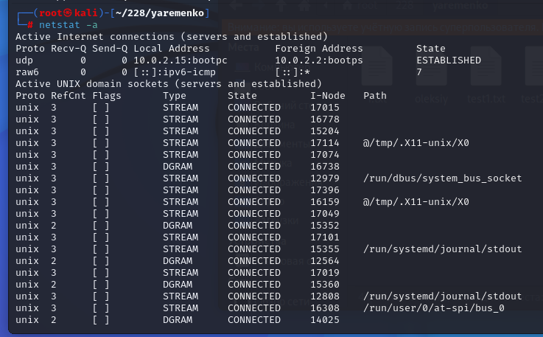

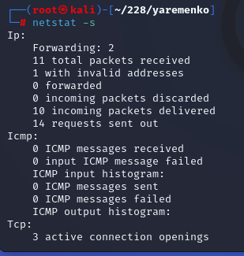

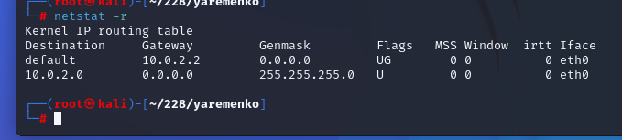

***МЕСТЕЦЬКИЙ***

* 1. Виконайте практичні завдання у терміналі (продемонструйте скріншоти):
* в даній лабораторній роботі використовувалась команда *cat*, дослідіть її можливості та опишіть для яких задач вона призначена;
* продемонструйте приклади, коли команда *cat* використовується для створення файлу, перегляду вмісту файлу, перенаправлення інформації у інший файл, склеювання декількох файлів в один;
* які параметри команди *cat* треба використати, щоб пронумерувати рядки файлу, відобразити недруковані символи, видалити порожні рядки?
* опишіть можливості команди *dig* та наведіть приклади;
* опишіть можливості команди *netstat* та наведіть приклади.

**Контрольні запитання:**

*Готував матеріал студенти(цифрою позначено хто-які питання готував ):*

*Віка - 1*

*Антон - 2*

*Олексій – 3*

1. Як пов'язані між собою команди cat та tac? 3

Команди cat та tac пов'язані між собою тим, що вони обидві використовуються для роботи з файлами, але зчитують їх у різному порядку. Крім того, команда tac може бути використана для виведення в зворотному порядку вмісту файлу, який був раніше створений командою cat.

1. Що робить команда ss? 1

**ss** може виконувати наступні завдання:

* 1. Відображення списку всіх активних з'єднань, що наразі відкриті на хості.
  2. Відображення інформації про кожне з'єднання, включаючи IP-адресу, номер порту, стан з'єднання та іншу інформацію.
  3. Фільтрація результатів відповідно до заданих параметрів (наприклад, IP-адреси або номери портів).
  4. Відображення статистики мережевого трафіку, що проходить через кожне з'єднання

1. В чому відмінність між командами ps --forest та pstree? 2
2. У яких каталогах зберігаються налаштування системи? 3

/etc: каталог містить конфігураційні файли для системних програм, настройки служб, мережеві налаштування, а також інші параметри, що впливають на роботу системи.

/usr/local/etc: каталог містить конфігураційні файли для програм, що були встановлені з джерела, відмінного від пакетного менеджера дистрибутиву.

/home/[username]: кожен користувач має свій власний каталог домашнього каталогу, де зберігаються налаштування програм та служб, які він використовує.

/var: каталог містить змінні дані, такі як журнали, кешовані файли, бази даних та інші змінні дані, що змінюються під час роботи системи. Він також містить конфігураційні файли для деяких системних програм.

/opt: каталог містить програми, які не входять до складу стандартного набору програм, але можуть бути встановлені на систему.

/usr/share: каталог містить різноманітні дані, які використовуються програмами, включаючи зображення, звуки та інші ресурси.

1. У яких каталогах можна знайти встановлені в системі програми, доступні для користувача? 1

У більшості сучасних Linux-систем програми, доступні для користувача, зберігаються в декількох каталогах:

* 1. **/usr/bin**: цей каталог містить виконувані файли для програм, які встановлюються за допомогою стандартних засобів пакування дистрибутивів, таких як **apt-get** або **yum**.
  2. **/usr/local/bin**: цей каталог містить виконувані файли для програм, які встановлюються з джерел коду або вручну з допомогою інших методів.
  3. **/opt**: цей каталог призначений для інсталяції додаткових програм, які не постачаються з дистрибутивом. Програми зазвичай розміщуються у своїх власних каталогах, що створюються в каталозі **/opt**.
  4. **~/bin**: цей каталог є домашнім каталогом користувача та призначений для зберігання власних скриптів та виконуваних файлів.

Щоб переглянути список програм, доступних в системі, можна скористатися командою **which**

1. У яких каталогах можна знайти встановлені системні програми і програми призначені для виконання суперкористувачем? 2
2. Поясніть призначення команд ping, ifconfig, traceroute. 3

ping: ця команда використовується для перевірки доступності мережевого пристрою або вузла за IP-адресою. Команда відправляє інтервальні пакети до вказаної IP-адреси, очікує на відповідь та повертає інформацію про статус підключення.

ifconfig: ця команда використовується для настройки та відображення мережевого з'єднання на локальній машині. Команда дозволяє вивести інформацію про мережеві інтерфейси, такі як IP-адреса, маска мережі, стан з'єднання, мережеві пакети тощо.

traceroute: ця команда дозволяє відстежувати маршрут, який проходять мережеві пакети від локальної машини до вказаної IP-адреси. Команда відправляє пакети до вказаної IP-адреси з різних точок мережі та аналізує повідомлення про стан маршрутизації, що повертаються.

1. Як називаються мережеві інтерфейси в Linux? 1

В Linux мережеві інтерфейси називаються сітевими інтерфейсами або сітевими картами. Кожен сітевий інтерфейс має свій унікальний ідентифікатор, який називається MAC-адресою, та свій унікальний IP-адресу в мережі.

Команда **ifconfig** дозволяє переглянути інформацію про всі сітеві інтерфейси в системі, такі як їх IP-адреси, MAC-адреси та статус

1. Як за допомогою команди ifconfig вивести параметри тільки одного мережевого інтерфейсу (наприклад, eth1), а не всіх? 2

3 **ВИСНОВОК:** В ході виконання лабораторної роботи мною було досліджено збереження службових даних системи та її мережеву конфігурацію, більш детально та практично досліджено базові структури для збереження системних даних - процеси, память, лог-файли та повідомлення про стан ядра, та отримано практичні навики роботи з стандартом FHS.